zondag 2 juni 2024
1e zondag na Trinitatis
Tafelviering

Voorganger  Organist  Lector | ds. Jan Bos  Herman Schimmel  Sipkje Schimmel
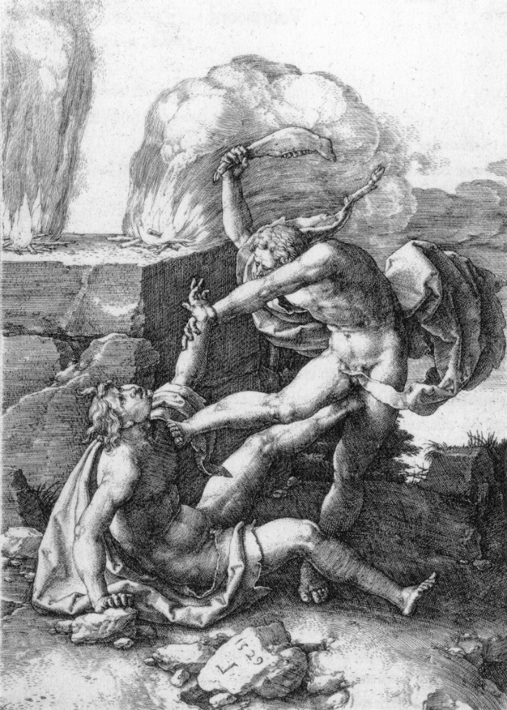

Muziek

D E V O O R B E R E I D I N G

De klok luidt - het wordt stil

Welkom en begroeting

We bidden samen

Eeuwige God,
oorsprong van Licht, leven en liefde
hier zijn we,
met alles wat we hebben
en met alles wat we missen

Zie ons aan, wek ons op,
doe ons weer leven naar U toe
Amen
(gemeente gaat staan)
Zingen lied 121: 1 en 4

2. De Heer zal u steeds gadeslaan,
Hij maakt het kwade goed,
Hij is het die u hoedt.
Hij zal uw komen en uw gaan,
wat u mag wedervaren,
in eeuwigheid bewaren.

Begroeting
v: Wij dragen ons samenzijn op aan God
a: DE ONUITPUTTELIJKE BRON VAN LEVEN, LICHT EN LIEFDE.
v: De Eeuwige die naar ons omziet
a: IN ZIJN LIEFDE MOGEN WIJ LEVEN
v: Wij groeten elkaar
a: IN DE NAAM VAN DE VADER, DE ZOON
EN DE HEILIGE GEEST. AMEN.

(gemeente gaat zitten)

Kyriëgebed eindigend met

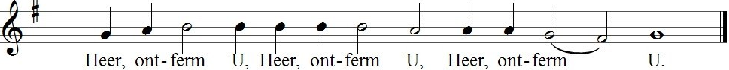

Gloria lied 705: 1 en 4

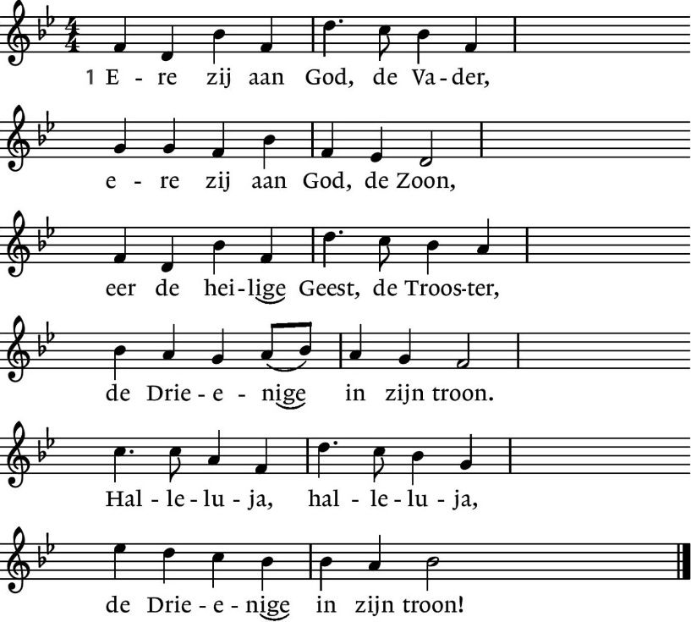

4. Halleluja, lof, aanbidding
brengen engelen U ter eer,
heerlijkheid en kracht en machten
legt uw schepping voor U neer.
Halleluja, halleluja,
lof zij U der heren Heer!

D E D I E N S T V A N D E S C H R I F T

Inleiding op de lezingen

Gebed om de Geest lied 701

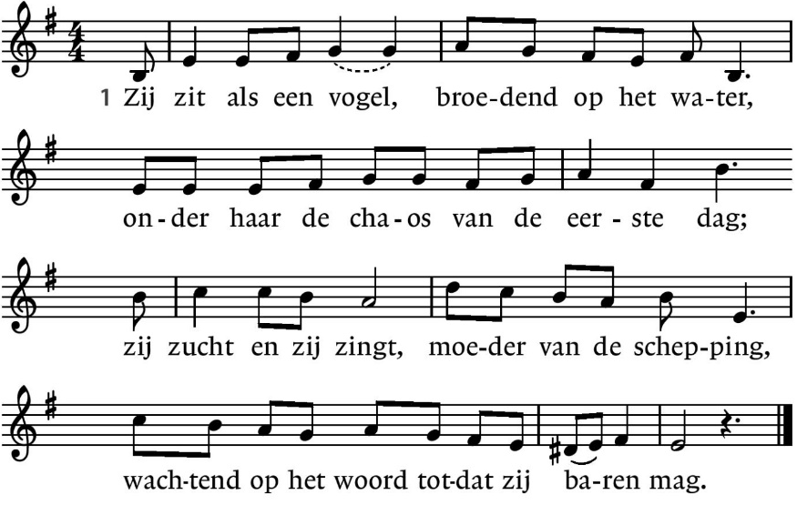

2. Zij zweeft boven zee, zweeft boven de bergen,
zoekend naar een plaats onder de hemelboog;
zij rust in de schoot, wachtend op het wonder
dat zich daar ontvouwt, verborgen voor ons oog.

3. Zij danst in het vuur, schouwspel zonder weerga,
maakt de tongen los, taal en getuigenis,
bekeert, inspireert al wie naar haar luistert;
niets brengt haar tot zwijgen, vurig als zij is.

4. Want zij is de Geest, een met God in wezen,
gift van de Verlosser aan zijn aardse bruid;
de sleutel is zij, toegang tot de schriften,
vogel uit de hemel, witte vredesduif.

De tafelkaarsen worden aangestoken

Lezen Genesis 4: 1 - 16

Muziek ‘Boek jij bent geleefd (ZZZ 600)

Boek, jij bent geleefd, zeg ons hoe te leven.
In mijn letters staat geschreven
dat alleen de geest doet leven.
Licht en adem is de geest.
Daarom ben ik neergeschreven:
dat jij zonder angst zult leven wat je leest.

Boek, jij bent geleefd, zeg ons hoe te leven.
Wou je leven met zovelen
hier op aarde moet je delen:
licht en adem, geld en goed.
Wie maar leeft om meer te krijgen
die zal sterven aan zijn eigen overvloed.

Boek, jij bent geleefd, zeg ons hoe te leven.
Mozes heeft de weg gewezen,
hoor de woorden der profeten:
licht en adem zal er zijn
als je mens wordt zoals Jezus,
liefde als een mens aanwezig,
wijn van liefde, brood de levens zoals hij.

Boek, jij bent geleefd, zeg ons hoe te leven.
Niemand weet hoe hij moet leven,
nergens staat het opgeschreven.
Liefde tegen liefdespijn,
vriendschap tegen duizend vrezen,
zoet dat bitter kan genezen,
mens voor mensen, recht en vrede,
licht en adem, heel veel leven mag je zijn.

Vrouw, waar is je broer? Mens, waar is je zusje?
't Meeste van een mensenleven
wordt het minste opgeschreven:
hoe zij trouw zijn aan elkaar,
lijden, sterven, liefde leren -
zouden wij dat ook proberen, werd het waar.

Overdenking

Stilte

Zingen lied 807
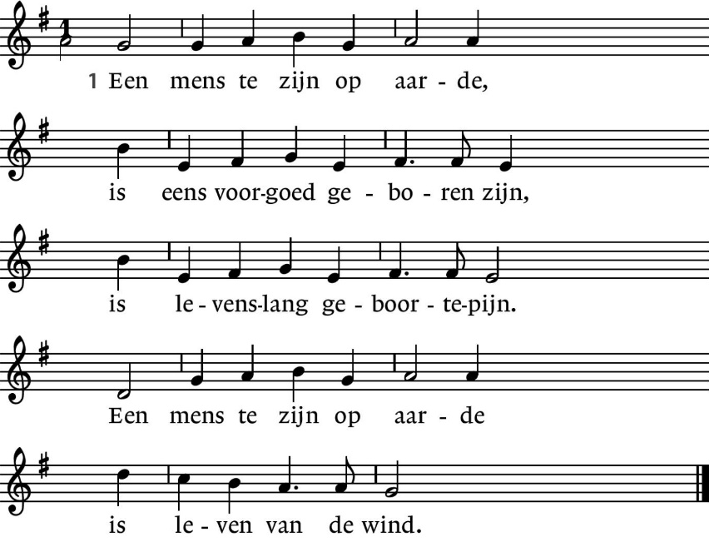

2. De bomen hebben wortels  de bomen mogen stevig staan  maar mensen moeten verder gaan.  De bomen hebben wortels  maar mensen gaan voorbij. | 3. De vossen hebben holen  de mensen weten heg noch steg  zijn altijd naar hun huis op weg.  De vossen hebben holen –  maar wie is onze weg?
4. De mensen hebben zorgen  het brood is duur, het lichaam zwaar,  en wij verslijten aan elkaar.  Wie kent de dag van morgen?  De dood komt lang verwacht. | 5. Een mens te zijn op aarde  is pijnlijk begenadigd zijn  en zoeken, nooit verzadigd zijn,  is rusten in de aarde  als alles is volbracht.

G E B E D E N E N G A V E N

Gebeden, stil gebed

Collecte D: Kinderhospice Binnenveld - K: Pastoraat en eredienst

D E V I E R I N G V A N D E T A F E L

Toelichting op de wijze van vieren
We vormen een kring

Tafelgebed ‘Die naar menselijke gewoonte’

Onze Vader (we geven elkaar de hand)

Onze Vader die in de hemel zijt,
Uw naam worde geheiligd.
Uw koninkrijk kome,
Uw wil geschiede,
op aarde zoals in de hemel.
Geef ons heden ons dagelijks brood.
En vergeef ons onze schulden
zoals ook wij onze schuldenaars vergeven.
En leid ons niet in verzoeking,
maar verlos ons van de boze.
Want van U is het koninkrijk
en de kracht
en de heerlijkheid
in eeuwigheid
Amen

Vredegroet

Uitdelingswoorden brood - uitdelen van brood

Zingen lied 568a
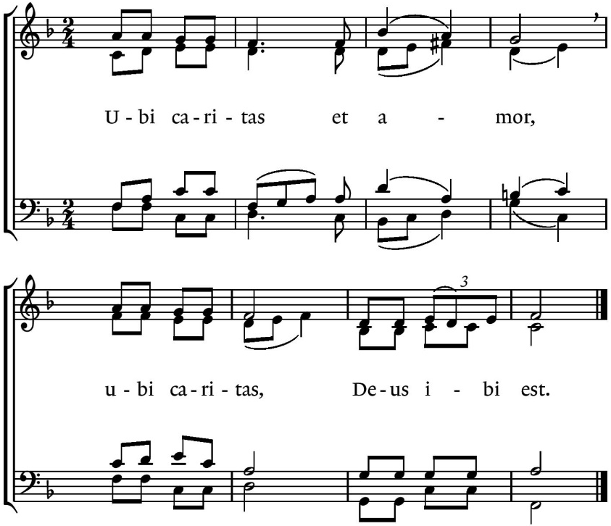

Uitdelingswoorden wijn - uitdelen van wijn en druivensap

Zingen lied 117d

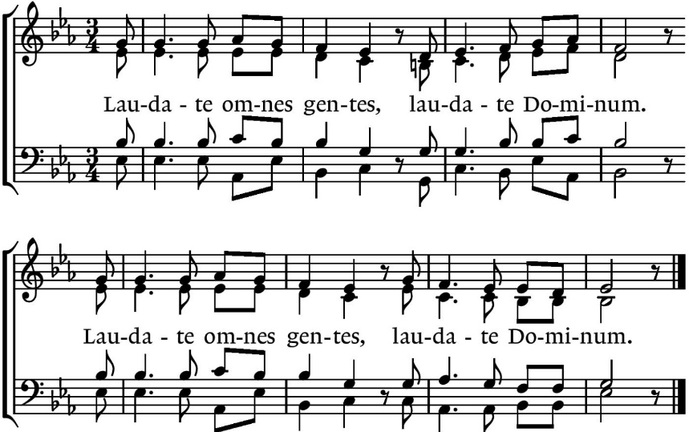

Dankgebed

Zegen
a. AMEN (gezongen)

Muziek

In de pleinzaal staat koffie/thee klaar!

.-.-.-.-.-.

Reacties op de viering zijn welkom in de doos in de hal óf via het adres:: reactieviering@pknhuissen.nl

In de werkgroep VIEREN worden deze besproken en wordt er gekeken
hoe we daarmee onze vieringen kunnen ‘verbeteren’.

